61 ans Champion de France

-Alain, veux tu jouer avec moi demain ? Mon partenaire habituel ne peut pas et nous recevons beaucoup d’équipes de la région.
-OK, Raphaël, je n’ai joué que 2 ou 3 fois depuis 3 ans. Mais on verra bien.
Début pénible. Les adversaires jouent bien. Je fais des erreurs.
A la mi-temps, nous sommes dans les derniers.
A Dieu va ! Tant pis, je vais jouer pour le Plaisir.
Je souris à mon partenaire et à mes adversaires. J’ose et ça marche.
Et nous nous qualifions d’épreuve en épreuve jusqu’à la grande Finale à Paris.
Je suis tellement confiant que je prends des photos de notre succès avant les matchs.
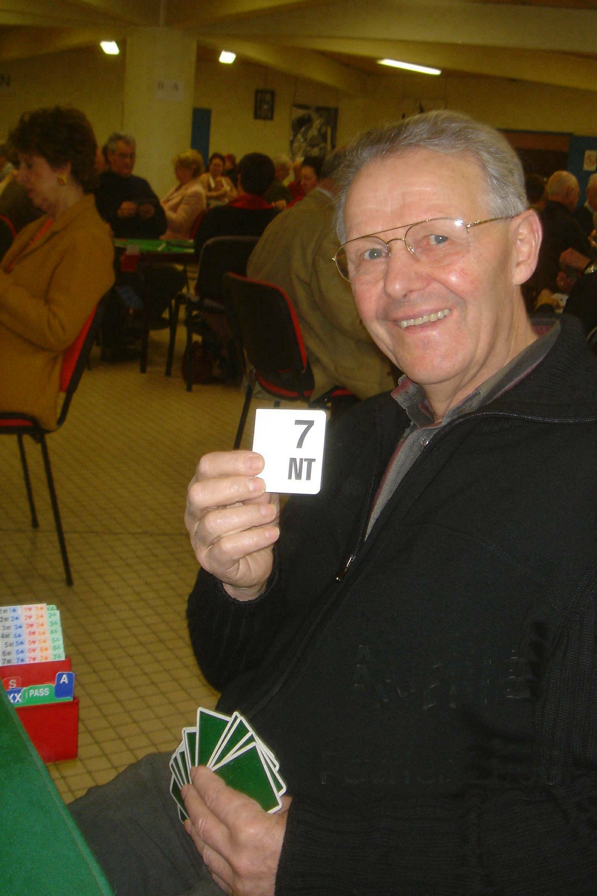
Mon partenaire expert en technique
et Tricotin expert en plaisir forment
une paire imbattable.
La confiance est totale.
Les annonces et le jeu de Raphaël
sont impeccables.
Le plaisir du Jeu est intense.
Je n’ai pas besoin de beaucoup réfléchir.
Décontraction totale. Succès assuré.

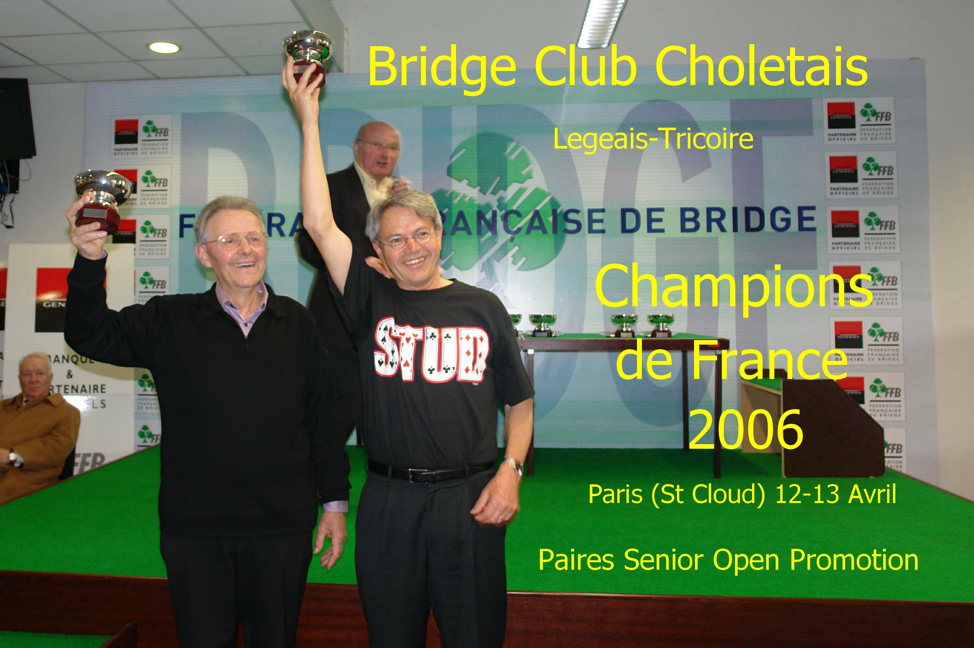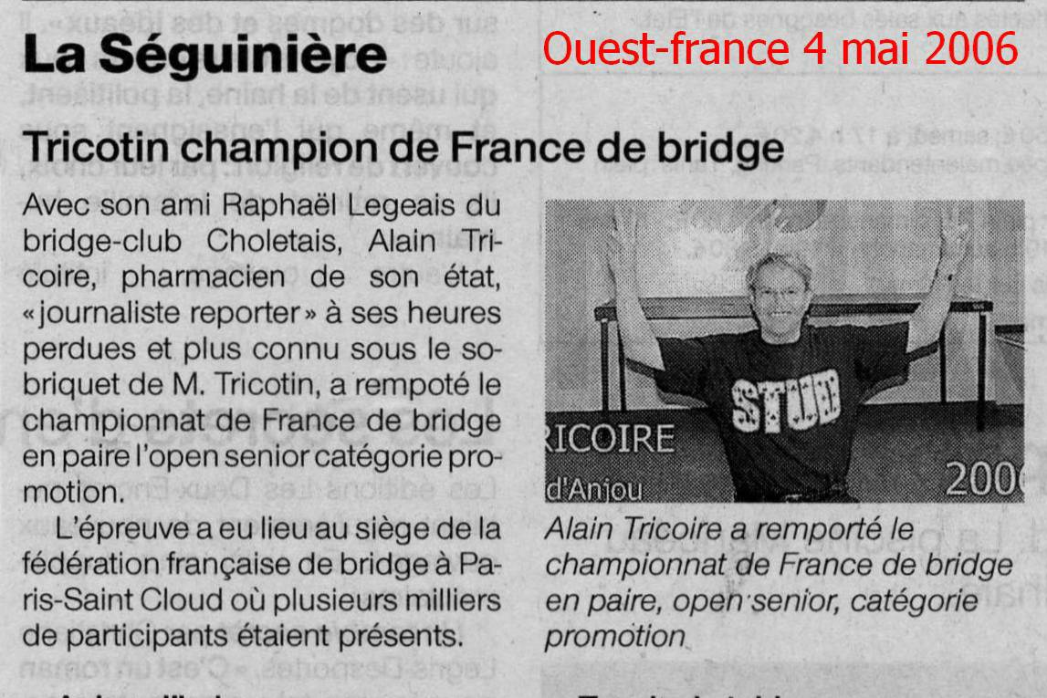

Et nous rentrons à Cholet avec les honneurs.

© tricotin.net/Histoires 19/08/07 6140

